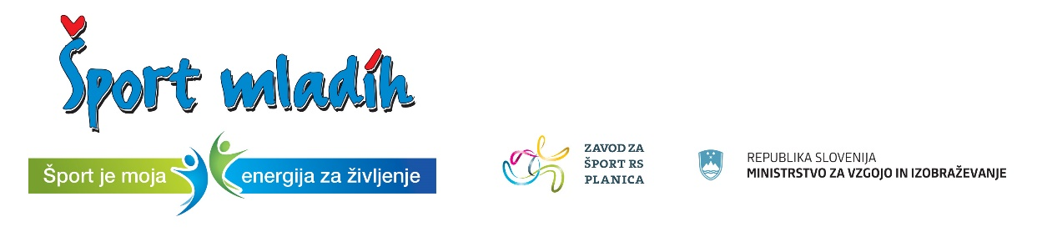

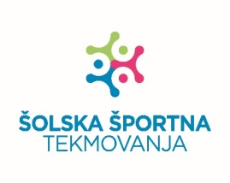


Ptuj, 6. 11. 2024

RAZPIS PODROČNEGA TEKMOVANJA SŠ V ROKOMETU
ZA DIJAKE

Termin: Četrtek, 14. 11. 2024 ob 10.00 uri v Športni dvorani Ormož

Organizator: Javni zavod Ptuj

Izvajalec: Gimnazija Ormož, vodja tekmovanja: prof. ŠVZ Aleš Jurčec

Pravica nastopa:
- prvo uvrščena SŠ iz občinskega tekmovanja Ptuj:
          - Gimnazija Ptuj
- predstavnik iz Ormoža:
          - Gimnazija Ormož

Prijavo ekipe za področno tekmovanje je potrebno opraviti preko spletne aplikacije Zavoda za šport RS Planica: E-SPORT, najkasneje do srede, 13. 11. 2024.

Vodja ekipe pred tekmovanjem preda vodstvu tekmovanja spisek igralcev potrjen od športnega pedagoga in ravnatelja šole. V vodstvu ekipe mora biti učitelj šole.

Tekmovanje bo organizirano v skladu z razpisom tekmovanj v reviji Šport mladih INFORMATOR – 2024/2025.

RAZPORED TEKMOVANJA:
Ura | Tekma: | Rezultat
10.00 | Gimnazija Ormož : Gimnazija Ptuj
Vodja tekmovanja prosimo, da takoj po končanem tekmovanju sporoči rezultate in vrstni red po E-pošti: info@sport-ptuj.si

V 1/4 finale se uvrsti prva ekipa, ki se sama prijavi za nadaljnje tekmovanje preko spletne aplikacije in izrazi možnost za izvedbo tekmovanja.

Vodja športnih programov:
Boštjan Zemljarič

